附件二-2 (至少三項活動，一為配合全民國防教育日，一為平時宣導，另一為防空演習)

彰化縣豐崙國民小學 全民國防教育宣導教育活動資料紀錄表

|  |  |  |  |
| --- | --- | --- | --- |
| 主題 | 防震演習 | | |
| 日期 | 113年9月21日 | | |
| 主講人 | 翁世中 | | |
| 對象 | 全體學生 | 人數 | 91人 |
| 宣 導（活動）綱 要 | 1.引起動機：請學童報告所蒐集的有關地震之資料或遭遇地震的經驗。  2..討論問題：(1)地震有什麼可怕？(2)預防地震平時要做好什麼準備措施？(3)地震時要注意什麼？(4)地震時如果你受困了怎麼辦？(5)為什麼要準備「地震包」？你會準備哪些東西？為什麼？(6)找出地震時家中較安全的三個地方，並說明安全的理由。  3.避難動作演練。  4.引起動機：請學童報告所蒐集颱風造成災害資料或自己經歷之經驗。  (二)閱讀課文與討論。  5.討論問題：(1)颱風、暴風雨帶來什麼災害？(2)獲得颱風的訊息有哪 | | |
| 成 果 照 片 |  | | |

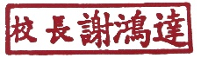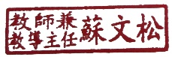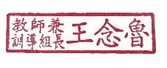

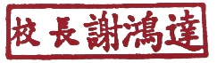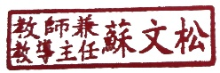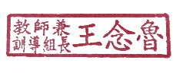承辦人： 單位主管： 校長：



附件二-3 (至少三項活動，一為配合全民國防教育日，一為平時宣導，另一為防空演習)

彰化縣豐崙國民小學 全民國防教育宣導教育活動資料紀錄表

|  |  |  |  |
| --- | --- | --- | --- |
| 主題 | 防震演習 | | |
| 日期 | 113年9月21日 | | |
| 主講人 | 翁世中 | | |
| 對象 | 全體學生 | 人數 | 91人 |
| 宣 導（活動）綱 要 | (1)地震有什麼可怕？  (2)預防地震平時要做好什麼準備措施？  (3)地震時要注意什麼？  (4)地震時如果你受困了怎麼辦？  (5)為什麼要準備「地震包」？你會準備哪些東西？為什麼？  (6)找出地震時家中較安全的三個地方，並說明安全的理由。 | | |
| 成 果 照 片 |  | | |

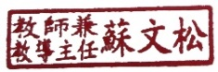

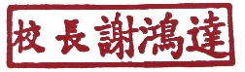承辦人： 單位主管： 校長：



附件二-3 (至少三項活動，一為配合全民國防教育日，一為平時宣導，另一為防空演習)

彰化縣豐崙國民小學 全民國防教育宣導教育活動資料紀錄表

|  |  |  |  |
| --- | --- | --- | --- |
| 主題 | 防震演習 | | |
| 日期 | 113年9月21日 | | |
| 主  講人 | 翁世中 | | |
| 對象 | 全體學生 | 人數 | 91人 |
| 宣導（活動）綱要 | (1)地震有什麼可怕？  (2)預防地震平時要做好什麼準備措施？  (3)地震時要注意什麼？  (4)地震時如果你受困了怎麼辦？  (5)為什麼要準備「地震包」？你會準備哪些東西？為什麼？  (6)找出地震時家中較安全的三個地方，並說明安全的理由。 | | |
| 成 果 照 片 |  | | |

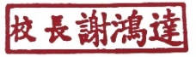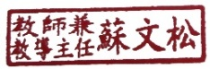

承辦人： 單位主管： 校長：

